|  |  |  |  |  |  |  |  |  |  |  |  |
| --- | --- | --- | --- | --- | --- | --- | --- | --- | --- | --- | --- |
| |  |  |  | | --- | --- | --- | |  |  |  | | МИНОБРНАУКИ РОССИИ | | | | Федеральное государственное бюджетное образовательное учреждение  высшего образования  **«МИРЭА – Российский технологический университет»**  **РТУ МИРЭА** | | |   Институт Информационных технологий | |  |
|  | |  |
| Кафедра практической и прикладной информатики | |  |
|  |  | |
|  |  | |

|  |  |
| --- | --- |
| **ОТЧЕТ ПО ПРАКТИЧЕСКОЙ РАБОТЕ № 4** | |
| **по дисциплине** | |
| **«**Анализ и концептуальное моделирование систем**»**  **Тема: «Описание функций системы через диаграмму вариантов использования.»** | |
|  | |
| Выполнил студент группы ИКБО-33-22 | Шило Ю.С. |
| Принял старший преподаватель | Свищёв А.В. |

|  |  |  |
| --- | --- | --- |
| Лабораторная работа выполнена | «__»_______202__ г. | *(подпись студента)* |
|  |  |  |
| «Зачтено» | «__»_______202__ г. | *(подпись руководителя)* |

Москва 2024

**Цель работы**

Изучить структуру и функционал рассматриваемой информационной системы, освоить правила построения диаграммы вариантов использования.

**Вариант**

29 => Моделирование работы сервисного центра.

**Решение**

Задание 1

Построить диаграмму последовательности по описанию приведенного варианта использования: «Студент хочет записаться на некий семинар, предлагаемый в рамках некоторого учебного курса. С этой целью проводится проверка подготовленности студента, для чего запрашивается список (история) семинаров курса, уже пройденных студентом (перейти к следующему семинару можно, лишь проработав материал предыдущих занятий). После получения истории семинаров объект класса "Слушатель" получает статус подготовленности, на основе которой студенту сообщается результат (статус) его попытки записи на семинар».

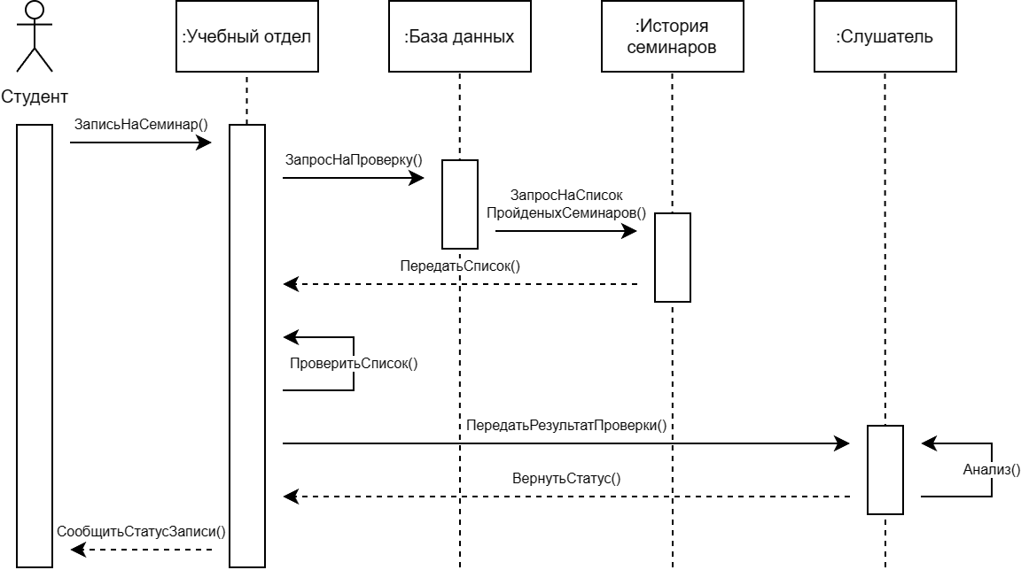

Рисунок 1 – Диаграмма последовательности

*Таблица 1 – Взаимодействие элементов диаграммы*

|  |  |  |  |
| --- | --- | --- | --- |
| **Отправитель** | **Тип сообщения** | **Наименование** | **Получатель** |
| Студент | Синхронное | ЗаписьНаСеминар() | Учебный отдел |
| Учебный | Синхронное | ЗапросНаПроверку() | База данных |
| База данных | Синхронное | ЗапросНаСписокПройденныхСеминаров() | История семинаров |
| История семинаров | Возвращающее | ПередатьСписок() | Учебный отдел |
| Учебный отдел | Самовызов | ПроверитьСписок() | Учебный отдел |
| Учебный отдел | Синхронное | ПередатьРезультатПроверки() | Слушатель |
| Слушатель | Возвращающее | ВернутьСтатус() | Учебный отдел |
| Учебный отдел | Возвращающее | СообщитьСтатусЗаписи() | Студент |

Задание 2

Построить диаграмму кооперации по описанию приведенного варианта использования в п.1.

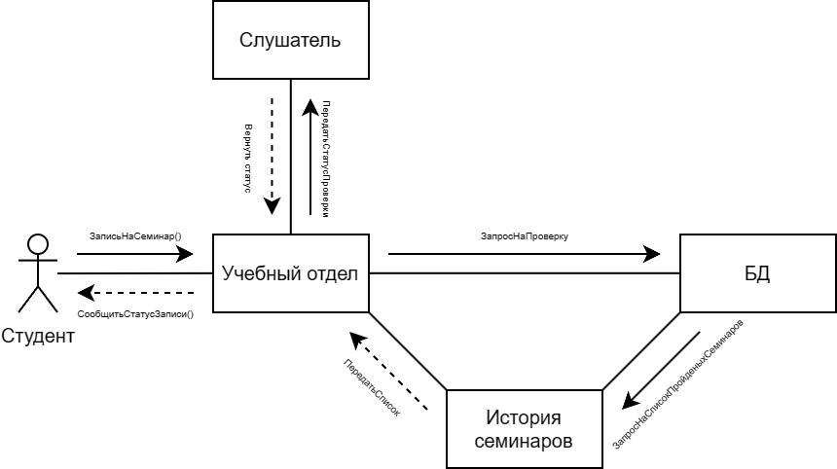

Рисунок 2 – Диаграмма кооперации

Задание 3

Построить модель отношений между объектами (диаграмма последовательности) рассматриваемой системы (варианта учебного проекта) в рамках одного прецедента.

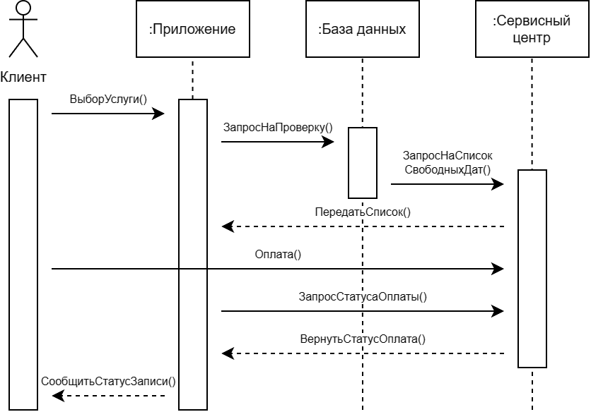

Рисунок 3 – Диаграмма последовательности для индивидуального задания

Задание 4

Построить модель отношений между объектами (диаграмма кооперации) рассматриваемой системы (варианта учебного проекта) в рамках одного прецедента.

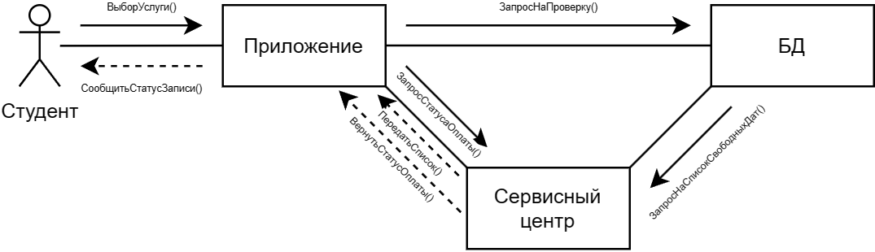

Рисунок 4 – Диаграмма кооперации для индивидуального задания

**Вывод**

В ходе выполнения данной практической работы мы познакомились и научились строить диаграммы кооперации и диаграммы последовательности.